VEICÚLO DE COMUNICAÇÃO | CIDADE | EDITORIA | DATA
Site Folha Web  (https://www.folhabv.com.br) | Boa Vista | Economia | 12/02/2019
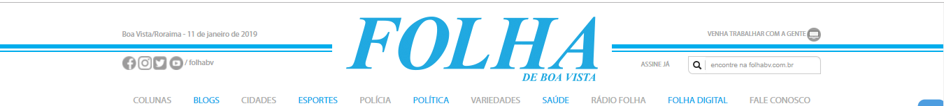

ECONOMIA
Investidores querem desenvolver produção de leite em Roraima
Por Folha Web
Em 12/02/2019 às 11:31

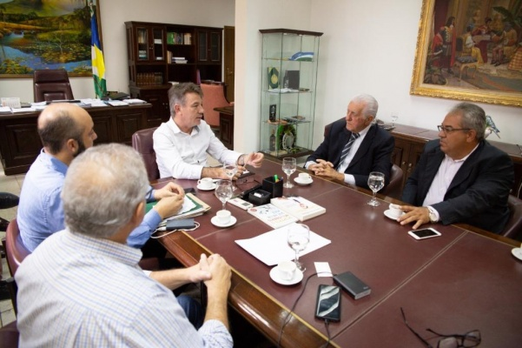
Empresários se reuniram com o governador Antônio Denarium (Foto: Ederson Brito/Secom RR)
O Estado pode, em breve, se tornar um dos mais promissores produtores de leites do País. Pelo menos essa é a intenção de um grupo de empresários do Mato Grosso, que está em Roraima para conhecer o pouco de como funciona a produção local.
“Vejo Boa Vista daqui uns anos com cerca de três milhões de habitantes. Com indústria para o beneficiamento da produção de leite, o Estado poderá exportar para o restante do País e quem sabe até mesmo para outros Países”, destacou o presidente do Grupo Cinco Estrelas, Getúlio Vilela.
As importações também apresentaram um crescimento acentuado no mês de janeiro, totalizando aproximadamente US$ 2,8 milhões, o que representa um aumento de 54%. Comparando com os meses dos anos anteriores, este foi o segundo maior valor de importação para um único mês, ficando atrás apenas de maio de 2009, quando as importações totalizaram cerca de US$ 5,2 milhões.
Ontem, 11, ele e os demais membros do grupo participaram de uma reunião que com o governador Antônio Denarium (PSL), no Palácio Senador Hélio Campos. O encontro também contou com a presença dos titulares da Agência de Defesa Agropecuária de Roraima (Aderr), Instituto de Amparo à Ciência e Tecnologia (Iacti), Instituto de Terras e Colonização de Roraima (Iteraima) e Secretaria de Agricultura, Pecuária e Abastecimento (Seapa).
Além do clima favorável, principalmente na região Sul, o grupo acredita que a estrutura da capital Boa Vista, e a questão das fronteiras podem favorecer o desenvolvimento da atividade no Estado. “A localização é estratégica. Aqui estou mais perto de alguns mercados do que no Mato Grosso. É um negócio muito viável tanto para o Estado como para quem está investindo”, completou.
Para o governador, o interesse do grupo em investir no setor pode trazer inúmeros benefícios para o Estado, principalmente em termos financeiros. “Nós começamos uma negociação com o Grupo Cinco Estrelas para ver a possibilidade de alocar recursos junto aos bancos oficiais para implantar uma bacia leiteira aqui em Roraima”, salientou.
SOBRE O GRUPO - o Grupo Cinco Estrelas conta com grandes fazendas na região Centro-Oeste e também a prestigiada fazenda Rio Dourado, situada em Minas Gerais, a maior “bacia leiteira” do País.
Seu proprietário, Getúlio Vilela de Figueiredo, começou a criar gado de corte em Minas Gerais, Goiás e Mato Grosso, onde atua desde 1968. O domínio na criação das raças Gir Leiteiro e Girolando fazem da empresa uma das maiores referências entre os produtores no Brasil.
*INFORMAÇÕES: Secom RR.

https://www.folhabv.com.br/noticia/Investidores-querem-desenvolver-producao-de-leite-em-Roraima/49806

VEICÚLO DE COMUNICAÇÃO | CIDADE | EDITORIA | DATA
Site G1  (https://g1.globo.com) | Brasil | AGRO | 12/02/2019

Conab corta previsão para safra de soja do Brasil em 3%, mas eleva a de milho

Expectativa é de colher 115,3 milhões de toneladas de soja. Plantio foi afetado pelo tempo quente e seco.

Por Reuters
12/02/2019 09h29 Atualizado

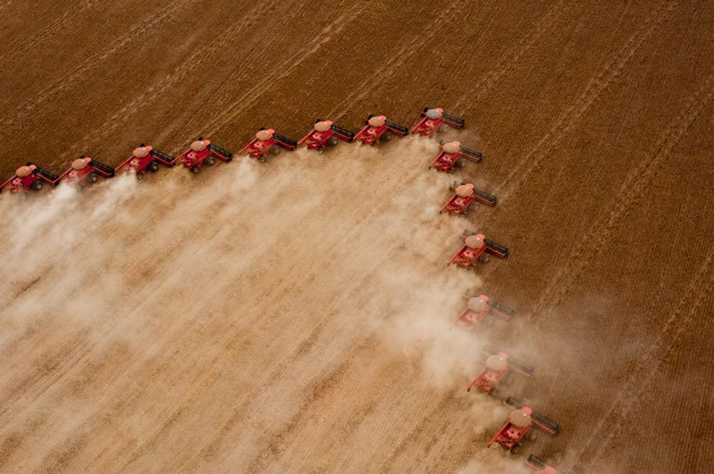

A safra de soja 2018/19 do Brasil, já em fase de colheita, deve totalizar 115,34 milhões de toneladas, projetou nesta terça-feira (12) a Companhia Nacional de Abastecimento (Conab), em um corte de 3% frente a previsão anterior. A entidade também estima embarques menores da oleaginosa, principal produto agrícola do país.
Esta é a quinta estimativa feita pela Conab para o ciclo e a segunda na qual as expectativas são reduzidas, por conta dos impactos do tempo quente e seco nos principais estados produtores do país. Em janeiro, o órgão do governo esperava colheita de 118,80 milhões de toneladas de soja, enquanto em dezembro, um recorde de pouco mais de 120 milhões de toneladas.
A nova estimativa é ainda 3,3% inferior aos históricos 119,3 milhões de toneladas do ciclo 2017/18. O Brasil é o maior exportador mundial de soja.
A atual temporada começou com perspectivas amplamente favoráveis graças a chuvas em bons volumes durante a fase de plantio. Uma estiagem a partir de dezembro, contudo, levou o mercado a rever suas projeções.
Segundo o levantamento da Conab, a safra total de grãos deve alcançar 234,1 milhões de toneladas. O número representa um corte de 1,34% sobre as 237,3 milhões de toneladas previstas em janeiro, mas um crescimento de 2,8% em comparação com a safra passada.

Mais cortes no radar

Paraná e Mato Grosso do Sul foram os estados produtores mais afetados pela seca e as altas temperaturas no plantio da soja. Em ambos, a quebra de produtividade chega a superar 10%, conforme a Conab.

Outras regiões, contudo, também inspiram preocupação.
"A estiagem prejudicou a granação da cultura, principalmente as variedades de ciclo superprecoce. Desta maneira, a lavoura não desenvolveu todo seu potencial produtivo", disse a companhia sobre Mato Grosso, o maior produtor brasileiro de soja.

No Rio Grande do Sul, as regiões da Fronteira Oeste, Campanha e Central, "em que ocorreram chuvas com volumes muito superiores ao normal para o período, causando alagamentos e muitos dias sem luz", devem registrar "perdas significativas".
Nesse cenário, a Conab não descarta um novo corte em seu próximo relatório, em março.

"Pode cair mais. Esse levantamento foi de janeiro. Nós estamos em fevereiro. Janeiro continuou tendo seca, pode ser que o próximo levantamento da Conab mostre (uma produção) menor ainda... Provavelmente o número do mercado já é um pouco menor do que isso", disse o secretário de Política Agrícola do Ministério da Agricultura, Eduardo Sampaio, após coletiva em Brasília.
Nos últimos dias, consultorias vêm de fato projetando uma colheita de soja ainda mais baixa que a vista pela entidade.

Em meio a uma safra menor, a Conab também ajustou sua previsão para as exportações brasileiras da commodity em 2018/19, estimando agora vendas de 71,5 milhões de toneladas, ante 75 milhões na previsão passada e um recorde de 83,6 milhões no ciclo anterior.

Milho

Na contramão da soja, a safra de milho 2018/19 do Brasil tem boas perspectivas, segundo a Conab, que espera uma colheita total de 91,65 milhões de toneladas, contra 91,19 milhões esperados em janeiro e 80,70 milhões no ano passado.
Desse total, 65,19 milhões de toneladas são estimados apenas para a segunda safra, a "safrinha", acima dos 63,73 milhões da previsão anterior e bem superior aos 53,89 milhões de 2017/18, quando problemas climáticos afetaram a cultura.

A Conab estima área plantada com a segunda safra de 11,80 milhões de hectares.
"A estimativa para a área do milho segunda safra ainda é uma intenção de plantio. Os produtores já estão com os insumos comprados, mas dependentes da evolução do quadro climático. Por isso, há casos pontuais de prorrogação do plantio, mas ainda dentro da janela recomendada", afirmou a Conab em seu relatório.
No entanto, receios quanto ao desenrolar climático e um tributo em Mato Grosso têm jogado incertezas sobre a safrinha deste ano, conforme produtores e especialistas ouvidos pela Reuters.

A Conab não alterou sua previsão para as exportações do cereal neste ciclo, com 31 milhões de toneladas.

https://g1.globo.com/economia/agronegocios/noticia/2019/02/12/conab-corta-previsao-de-safra-de-soja-do-brasil-a-11534-milhoes-de-toneladas-em-201819.ghtml

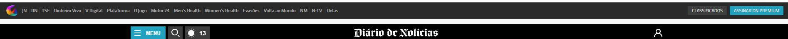
VEICÚLO DE COMUNICAÇÃO | CIDADE | EDITORIA | DATA
Site Diário de Noticias  (https://www.dn.pt) | Brasil | Economia | 12/02/2019

Exportações da fileira da madeira aumentaram 3% em 2018 para 2,5 mil ME
A fileira da madeira e do mobiliário exportou 2,5 mil milhões de euros, em 2018, um aumento de 3% em termos homólogos, de acordo com a Associação das Indústrias de Madeira e Mobiliário de Portugal (AIMMP).
Lusa
12 Fevereiro 2019 — 16:02
Em comunicado, a AIMMP deu conta de números publicados pelo Instituto Nacional de Estatística (INE) que mostram que "nos últimos oito anos a taxa de crescimento das exportações tem sido sempre positiva e as exportações do setor cresceram mil milhões de euros".
A entidade avançou que, em destaque, estavam os subsetores do mobiliário, colchoaria e iluminação que cresceram 830 milhões de euros.
"Na fileira da madeira e do mobiliário, o saldo da balança comercial tem sido sempre positivo, entre 2010 e 2018, sendo que nos últimos cinco anos a taxa de crescimento das importações foi sempre superior à taxa de crescimento das exportações", de acordo com a AIMMP.
Segundo os últimos dados do INE, divulgados na sexta-feira, as exportações e as importações de bens globais aumentaram 5,3% e 8,0% em 2018, desacelerando face às subidas de 2017, e o défice comercial agravou-se para 17.130 milhões de euros.
O défice da balança comercial aumentou 2.670 milhões de euros face ao ano anterior, refletindo-se num decréscimo da taxa de cobertura em 2,0 pontos percentuais, para 77,2%, em 2018.
Em 2017, as exportações e importações de bens tinham subido 10% e 13,1%, respetivamente.
Excluindo os combustíveis e lubrificantes, as exportações e as importações cresceram respetivamente 5,5% e 7,6% em 2018 (+8,9% e +11,4% em 2017) e o défice da balança comercial situou-se em 12.152 milhões de euros, aumentando 1.854 milhões de euros face a 2017.

https://www.dn.pt/lusa/interior/exportacoes-da-fileira-da-madeira-aumentaram-3-em-2018-para-25-mil-me-10568882.html

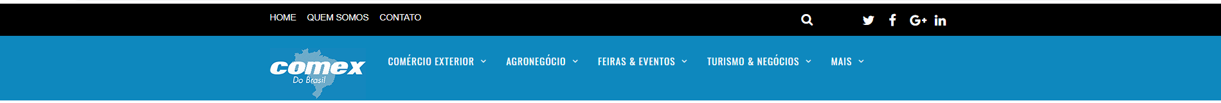
VEICÚLO DE COMUNICAÇÃO | CIDADE | EDITORIA | DATA
Site Comex do Brasil  (https://www.comexdobrasil.com) | Brasil | BALANÇA COMERCIAL/ COMÉRCIO EXTERIOR | 12/02/2019

Balança comercial dos produtos manufaturados acumula déficit de US$ 700 bilhões em dez anos
Ana Cristina Dib 12/02/2019
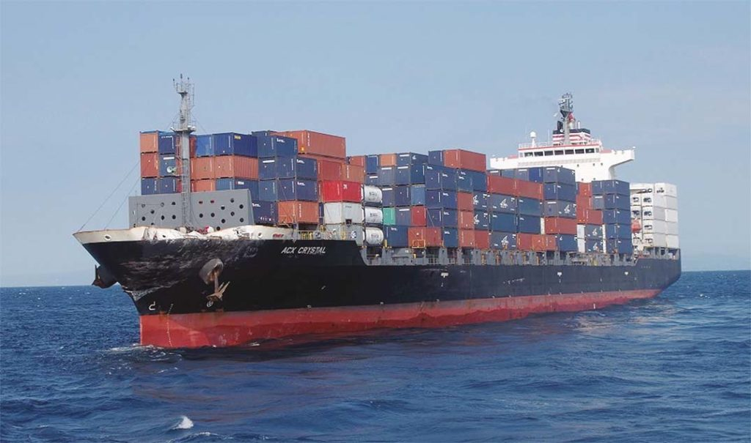
Da Redação
Brasília – Pelo quarto ano consecutivo, em 2018, a participação dos produtos manufaturados, de maior valor agregado, voltaram a cair e corresponderam a 36,08% de todo o volume exportado pelo Brasil, com embarques no valor de US$ 86,548 bilhões. No ano 2000, os manufaturados alcançaram a maior participação nas receitas totais de exportações brasileiras, com um percentual de 59,07%. A partir dali, essa participação iniciou trajetória decrescente, tendo atingido o percentual mais baixo em 2014, com 35,65% de participação.
Em 2018, a balança comercial dos produtos industrializados gerou um déficit de US$ 67,573 bilhões, com exportações de US$ 86,548 bilhões e importações no total de US$ 154,121 bilhões. Os dados da Secretaria de Comércio Exterior (Secex) do Ministério da Economia, foram compilados pela Associação de Comércio Exterior do Brasil (AEB).
De acordo com os dados, em 2013 a balança comercial dos produtos manufaturados alcançou as maiores cifras da série desde o ano 2000. Há seis anos, as exportações desse segmento totalizaram US$ 93,090 bilhões e as importações atingiram a cifra recorde de US$ 198,111 bilhões. Com isso, o saldo ficou negativo em US$ 109,444 bilhões. Entre 2009 e 2018, a balança comercial dos produtos manufaturados acumulou um déficit da ordem de US$ 700 bilhões.
Enquanto a balança comercial dos produtos manufaturados é marcada por sucessivos e crescentes saldos negativos, as trocas envolvendo os produtos básicos têm um perfil diametralmente oposto e o setor é o principal responsável pelos expressivos superávits acumulados pelo Brasil no comércio exterior nos últimos anos.

Em 2018, as exportações de produtos manufaturados geraram receita no valor de US$
119,36 bilhões, enquanto as importações somaram US$ 18,875 bilhões, gerando um saldo positivo de US$ 100,431 bilhões, o maior superávit alcançado pelo setor na série histórica do comércio exterior brasileiro. Entre os anos de 2009 e 2018, a balança comercial dos produtos básicos acumulou um saldo de US$ 749 bilhões.

https://www.comexdobrasil.com/balanca-comercial-dos-produtos-manufaturados-acumula-deficit-de-us-700-bilhoes-em-dez-anos/

VEICÚLO DE COMUNICAÇÃO | CIDADE | EDITORIA | DATA
Site Comex do Brasil  (https://www.comexdobrasil.com) | Brasil | BALANÇA COMERCIAL/ COMÉRCIO EXTERIOR | 12/02/2019

